Wydawnictwo Dwie Siostry – zapowiedź wydawnicza
Premiera: 6 marca 2024

Rotraut Susanne Berner
Dom na ulicy Czereśniowej
Tłumaczenie: Karolina Iwaszkiewicz
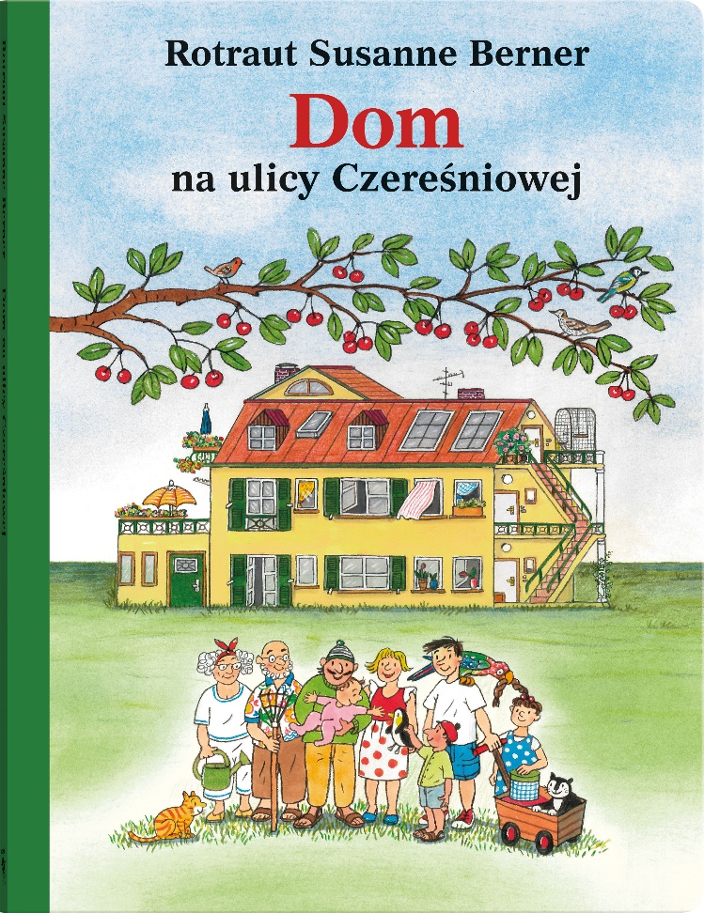
Przedział wiekowy: 2+
ISBN 978-83-8150-576-5
Format: 21,6 x 28,2 cm
Książka kartonowa
Objętość: 14 stron
Termin wydania: 6 marca 2024
Cena: 44,90 zł

Ulica Czereśniowa w nowej odsłonie – wielkoformatowa wyszukiwanka z rymowanym tekstem!

Przy ulicy Czereśniowej stoi dwupiętrowy dom z ogrodem. Czy w dzień, czy w nocy – zawsze dużo się w nim dzieje. Wyobraź sobie, że nie ma przedniej ściany. Dzięki temu nic się przed tobą nie ukryje! Zajrzyj do środka i poznaj jego mieszkańców, ich zajęcia i zwyczaje!

Kto śpi na strychu, a kogo piętro niżej budzi co rano papuga?
Co pysznego pichcą na pierwszym piętrze Hanna i Zenon?
A na parterze – co to za zamieszanie?
Po co Krzysztofowi czapka z gazety?
I kto nocą dobiera się do śmietnika przed domem?

Pełne szczegółów ilustracje pozwolą ci zwiedzić cały dom – od strychu po parter – oraz rozejrzeć się po ogrodzie. Ale to nie wszystko! Poprowadzi cię także rymowany tekst.

Seria o ulicy Czereśniowej to już klasyka wśród wyszukiwanek. Ciepłe ilustracje Rotraut Susanne Berner, sympatyczni bohaterowie oraz humor i pogodny klimat ulicy Czereśniowej od lat podbijają serca małych czytelników i rodziców na całym świecie. Z książek można korzystać na wiele różnych sposobów, w zależności od etapu rozwoju dziecka, dzięki czemu nie tracą one atrakcyjności przez lata. Wspomagają naukę mówienia, nazywania i opowiadania i stymulują rozwój spostrzegawczości.
Polecamy także pozostałe książki z serii:
https://wydawnictwodwiesiostry.pl/katalog/serie#ulica-czeresniowa

Rotraut Susanne Berner (ur. 1948) – jedna z najpopularniejszych i najwyżej cenionych niemieckich ilustratorek, graficzka, autorka książek obrazkowych dla dzieci i młodzieży. Zilustrowała około 80 tytułów, zaprojektowała ponad 800 okładek. Jest laureatką wielu prestiżowych wyróżnień. Trzykrotnie zdobyła najważniejszą niemiecką nagrodę w dziedzinie książek dziecięcych – Deutscher Jugendliteraturpreis, otrzymała także specjalną nagrodę Deutscher Jugendliteraturpreis za całokształt twórczości. Kilkakrotnie nominowano ją do najbardziej prestiżowych światowych wyróżnień: Astrid Lindgren Memorial Award (ALMA) oraz nagrody im. Hansa Christiana Andersena, którą otrzymała w 2016 roku.

Karolina Iwaszkiewicz (ur. 1980) – magistra filozofii, tłumaczka, redaktorka. Mieszka w Warszawie z mężem i trzema kotami. Jako tłumaczka zadebiutowała w 2013 roku przekładem tekstów Stefana Themersona w „Literaturze na Świecie”. Od 2016 roku pracuje jako redaktorka prowadząca w Wydawnictwie Dwie Siostry.

